Projektowanie Efektywnych Algorytmów

Zadanie projektowe nr 1

Algorytm oparty na metodzie podziału i ograniczeń.

Autor: | Michał Chojaczyk

1. Wstęp
Celem projektu jest implementacja algorytmu podziału i ograniczeń (Branch and Bound) dla asymetrycznego problemu komiwojażera.
Problem komiwojażera jest problemem optymalizacyjnym polegającym na znalezieniu minimalnego cyklu Hamiltona w pełnym grafie zupełnym. W zadaniu rozważamy Asymetryczny Problem Komiwojażera (ATSP), który różni się od symetrycznego tym, że odległość między miastami A do B nie musi być taka sama jak odległość z miasta B do A, a następnie powrócić do miasta z którego wyruszył. Droga ta musi być odbyta najmniejszym możliwym kosztem.
Metoda podziału i ograniczeń służy do rozwiązywania problemów optymalizacyjnych, opiera się ona na analizie drzewa i przestrzeni stanów. Drzewo reprezentuje ścieżki jakimi może pójść algorytm rozwiązując dany problem. Początek algorytmu jest w korzeniu drzewa i przechodząc do liści buduje rozwiązanie. Przeglądanie całego drzewa jest bardzo kosztownym procesem, ze względu na wykładniczy rozmiar drzewa, dlatego metoda podziału i ograniczeń w każdym węźle oblicza granicę (ograniczenie), które pozwala określić czy droga jest obiecująca czy nie. W dalszej części algorytm przegląda tylko potomków węzłów obiecujących. Pozwala to po dobraniu odpowiedniej strategii odwiedzenia wierzchołków oraz wyliczenia granicy, zmniejszyć ilość odwiedzonych wierzchołków i szybciej znaleźć rozwiązanie problemu.

Algorytm podziału i ograniczeń zapisany w pseudo kodzie.
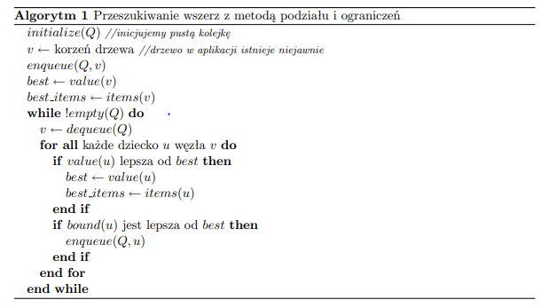
2. Implementacja
Program może szukać rozwiązania problemu dla pliku o rozszerzeniu *atsp lub *txt o dowolnej nazwie. Wykresy oraz tabele będą przedstawione dla dwóch plików „br17.atsp” oraz „ft70.atsp” do pomiaru czasu obliczeń będzie wykorzystana biblioteka <sys/time>

Próba | Br17.atsp | Ft70.atsp
 | Czas w ms
1 | 134 | 160
2 | 171 | 110
3 | 207 | 112
4 | 163 | 108
5 | 151 | 156
6 | 140 | 146
7 | 149 | 148
8 | 79 | 94
9 | 108 | 109
10 | 152 | 133

3. Wnioski
Algorytm podziału i ograniczeń jest nieefektywny przy większej ilości wierzchołków. Istnieje kilka ścieżek optymalnych rozwiązania problemu w związku z tym mogą pojawiać się różne ścieżki końcowe.

Traveling Salesman Problem using Branch And Bound - GeeksforGeeks

